奥安芸の鉄物語～たたらの楽校
月ヶ瀬公園から始まる、夏休み子供体験！
～ たたら＆鋳物＆川舟でつながる、可部と加計の紙芝居 ～
２０１４年７月２６日（土） 安芸太田町加計 月ヶ瀬公園

加計の市民団体の皆さんが開催された，
上記イベントに参加させていただきました。

月ヶ瀬公園は，旧加計駅のすぐそば，
丁川（ようろがわ）が太田川に合流する地点にある趣のある講演です。
月ヶ瀬というのも，昔，加計がたいそうにぎやかだったころ，
月がきれいな所から名づけられたようです。
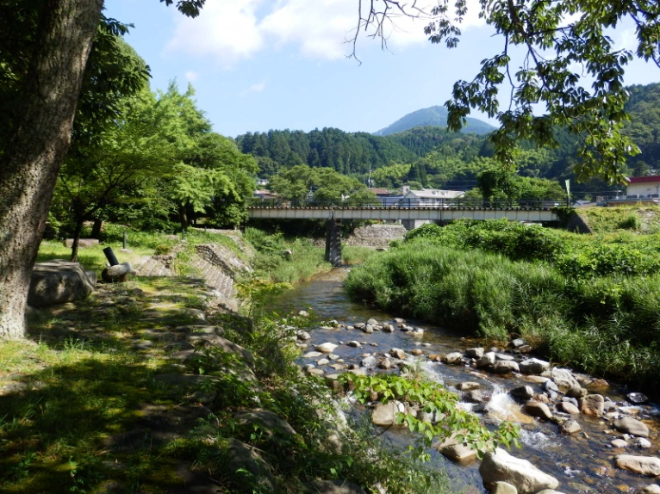
ところが，合併後は町も管理が出来ず，荒れ放題だったそうです。
それを見た加計小学校の校長先生が，加計小の校歌にも歌われているのに，
これではいけないと，自らが草刈りを始められたそうです。

その，月ヶ瀬公園をきれいにしようという運動が少しずつ広がり，
とてもきれいな公園にもどせることが出来たのです。
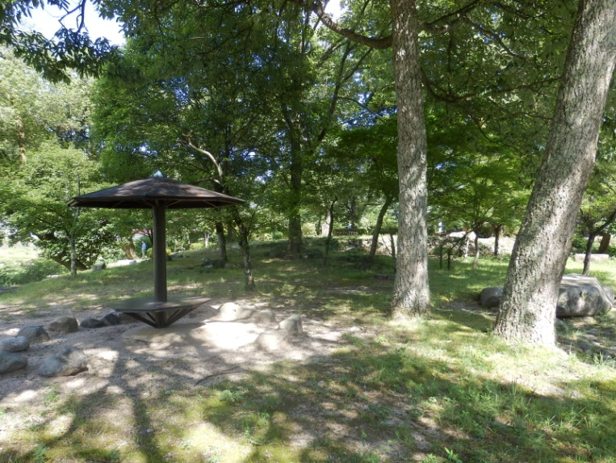
今回は，その綺麗になった月ヶ瀬公園での初めてのイベントだそうで，
子供さんを中心とした，地域のことを学ぶワークショップです。

午前中は，鉄に関する紙芝居や学習，午後は，カヤックや陶芸体験です。
加計は，なんと全国の１割以上の鉄を生産していた，まさしく鉄の町です。
今回，その鉄を中心としたワークショップということで，
可部の鋳物の紙芝居にも，声をかけていただいたということです。
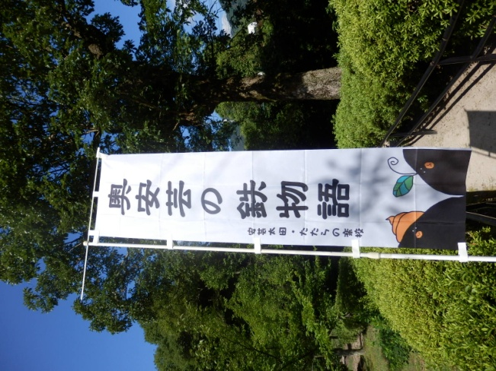
準備も少し拝見しました。昼食用の地元の米粉パンです。
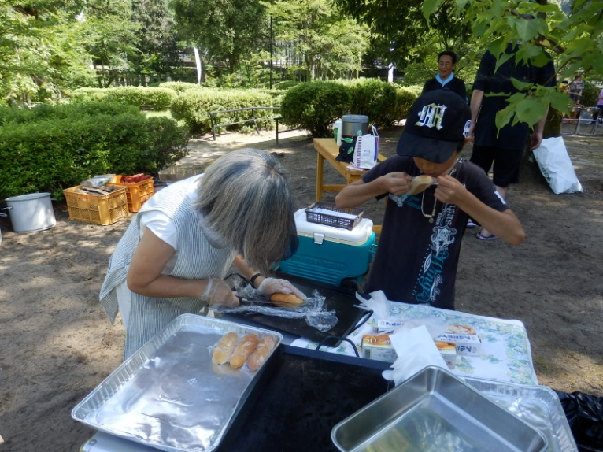
これを鋳物のダッチオーブンで焼くのだそうです。
鋳物にこだわっておられます。可部の会社の製品です。
ちょっと，こだわりの薄い自分達が恥ずかしくなりました。
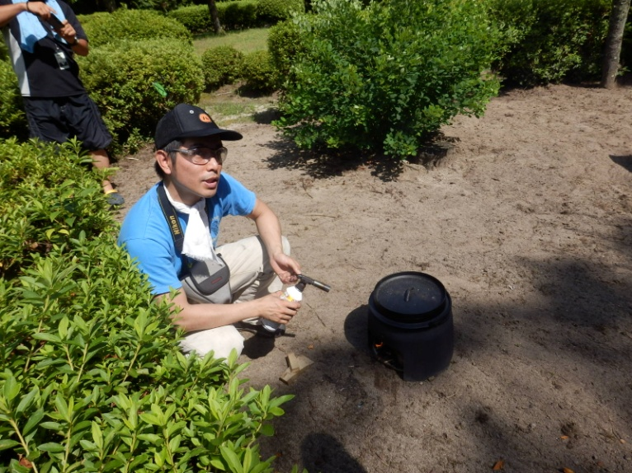
スタッフの皆さんが被っているのは・・かなくそ君帽子です
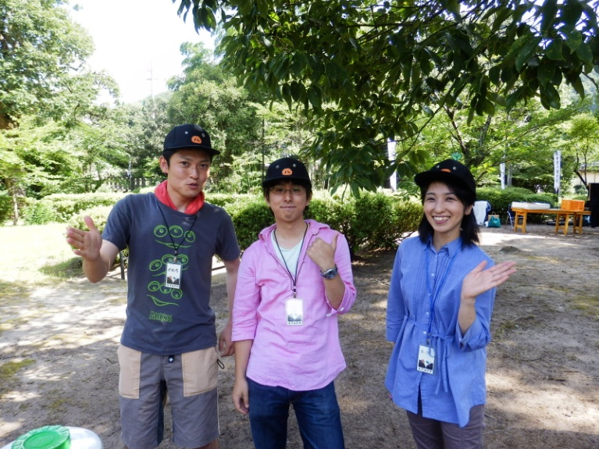
さあ始まりです。月ヶ瀬公園が綺麗になった経緯のお話です。
みんな一生懸命聞いています。
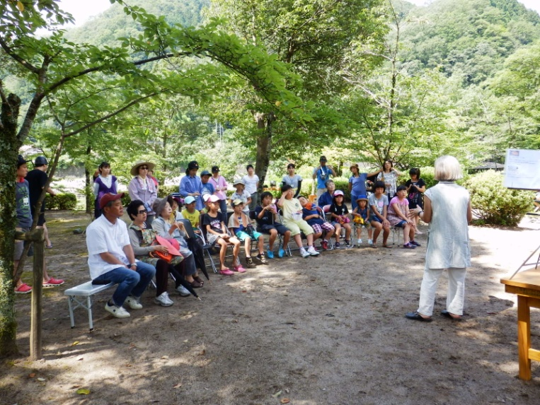
掃除を始められた校長先生です。
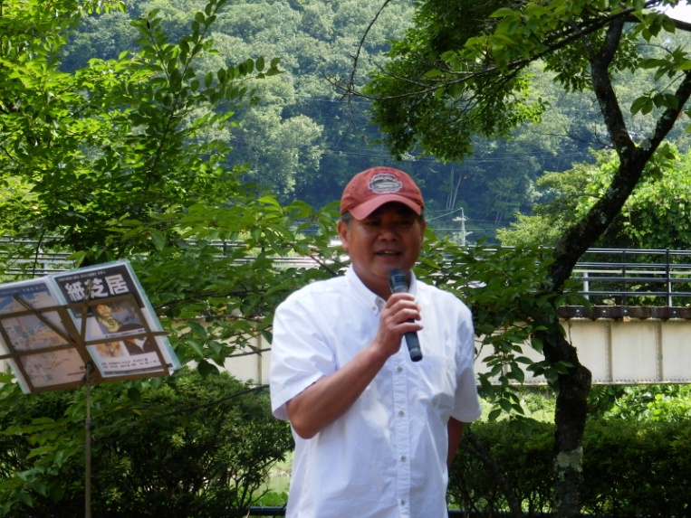
さあ，紙芝居の始まりです。
加計の鉄づくりを，かなくそ君と，カナメちゃんというキャラクターが
少年をタイムスリップさせて案内するというストーリーです。
読み手は，陶芸家の林さんです。
林さんは，かなくそ君ヘルメット
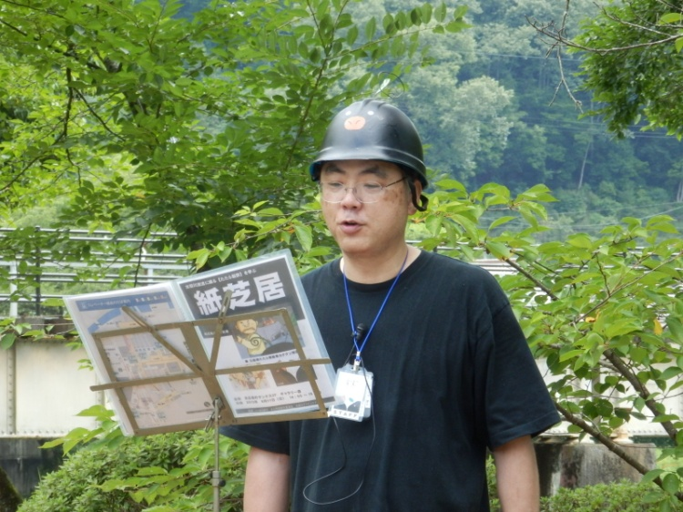
子供たちも聞き入っています。
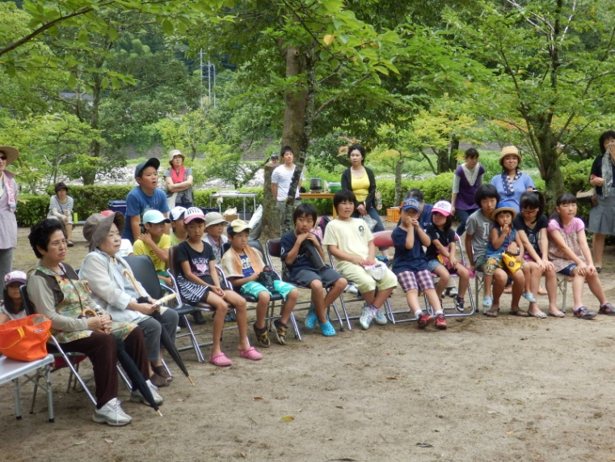
どこかで見たような絵ですね。
そう，可部の紙芝居とおなじいくまさ鉄平さんの作品です。
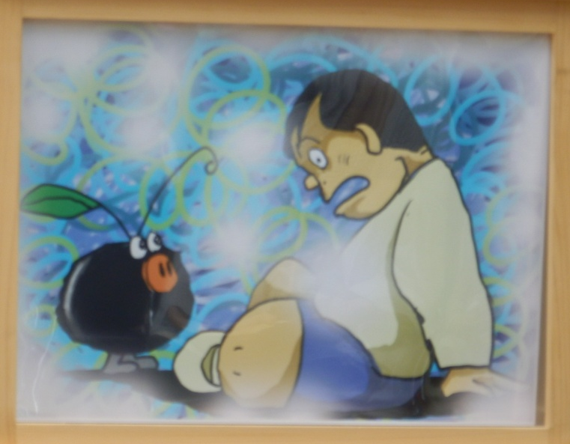
林さんの熱演です。
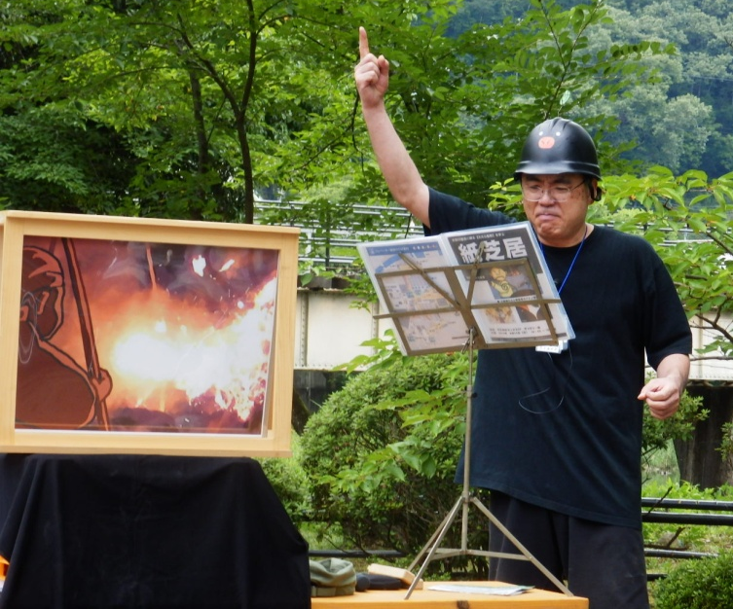
紙芝居が終わって，学びの時間です。
安芸十りのお話し
有名な隅屋絵巻の説明 勉強になりました。
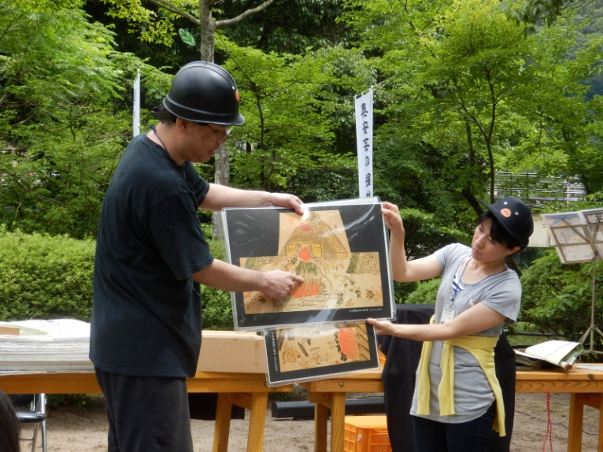

つづいては，川の学習です。カヤックの小林先生です。
まずは，安芸十りのひとつ いかり
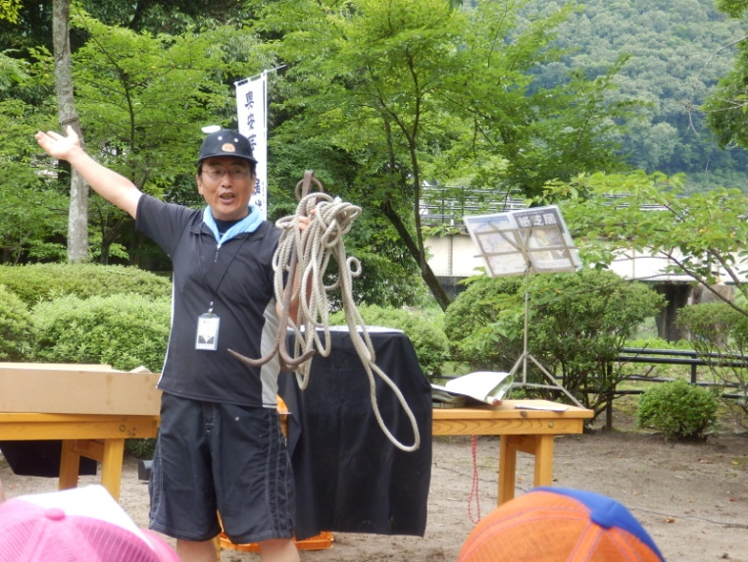
ボードでクイズ方式で学んでいきます。
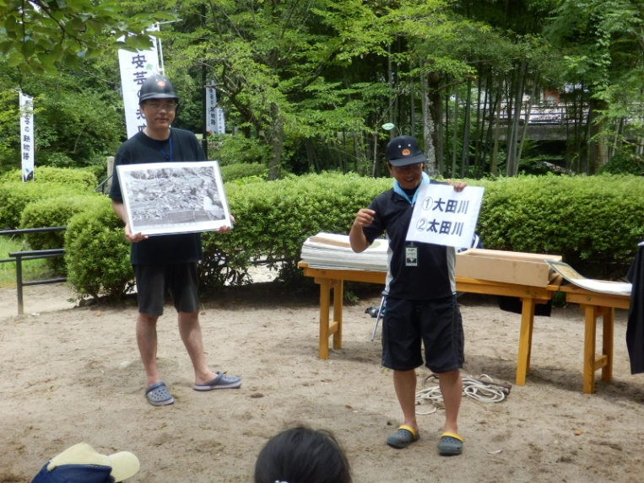
これも勉強になりました。
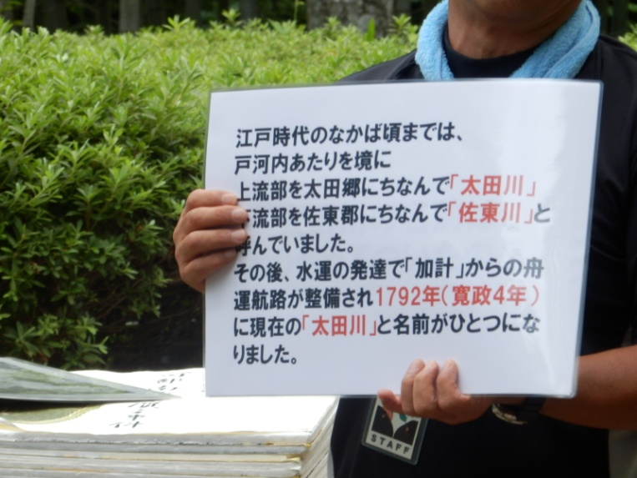
可部の昔の川船の写真も紹介していただきました。
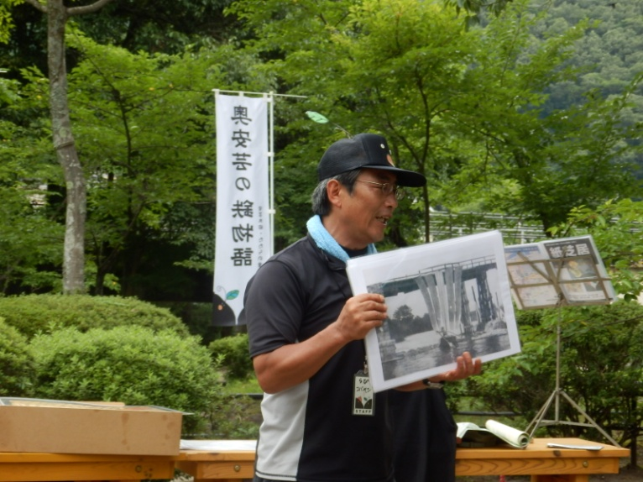
筏流し 産業の勉強にもつながっています。
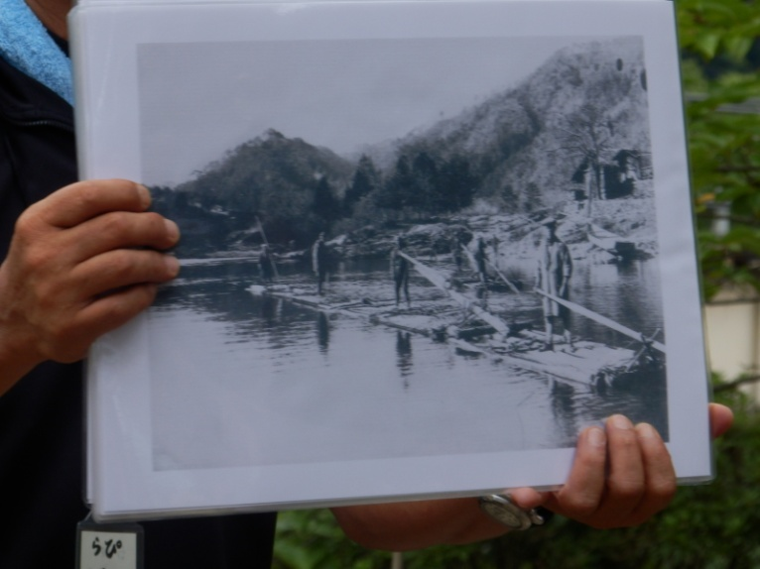
最後はきちっと，ライフジャケットのお話し，いい締めです。
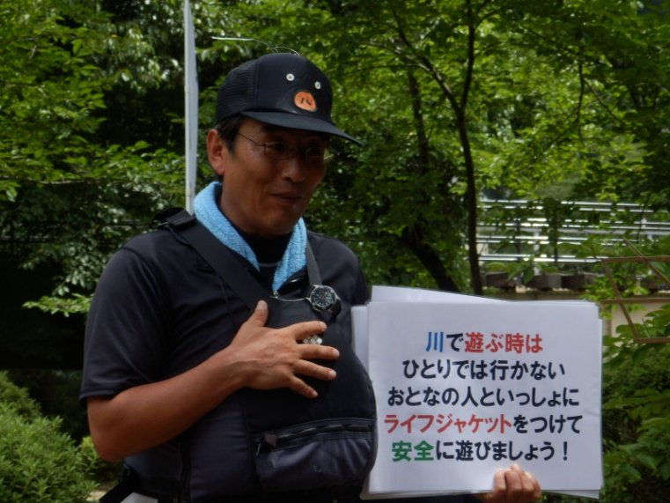
つづいていは，かなくそ探しゲームです。
となりの広場に，かなくそと，可部線のバラスが隠してありまして，
そこで，かなくそを探すというものです。すたーと
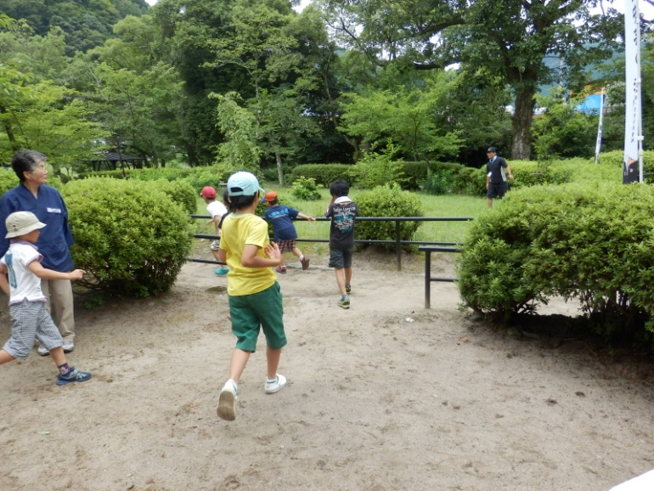
さあ，探せ
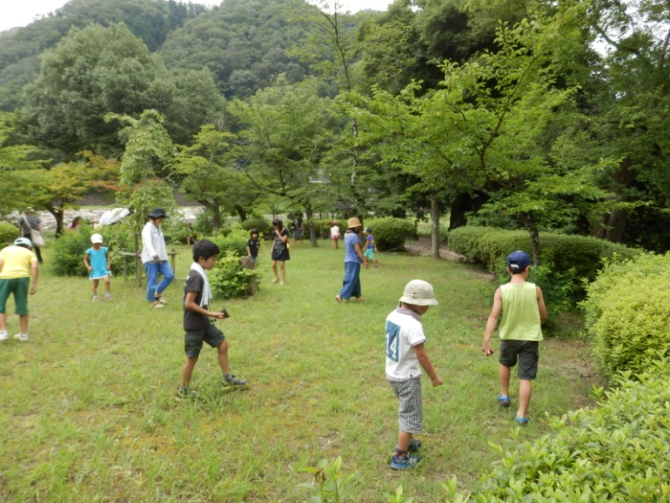
あ，こんなとこに
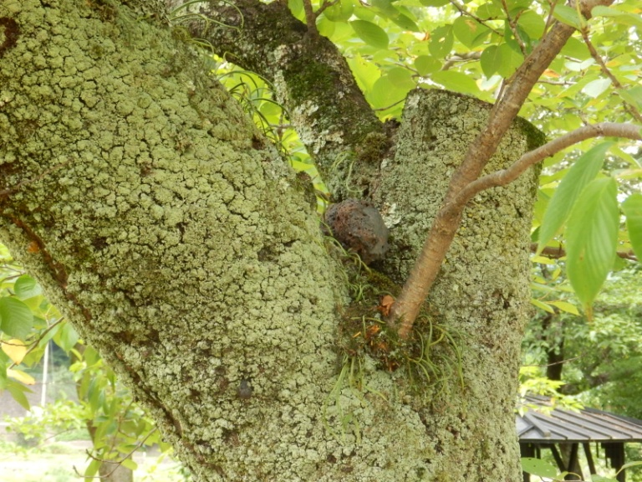
ゲットです。
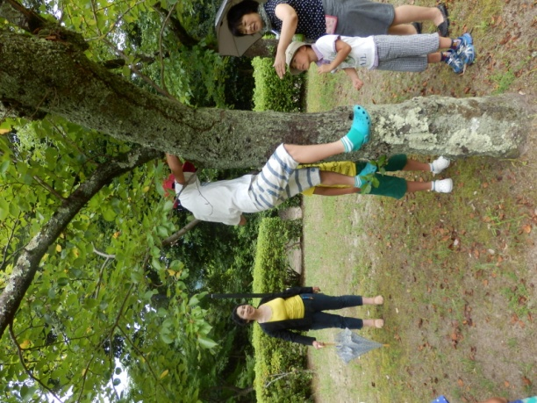
みんなの戦利品を調べます。
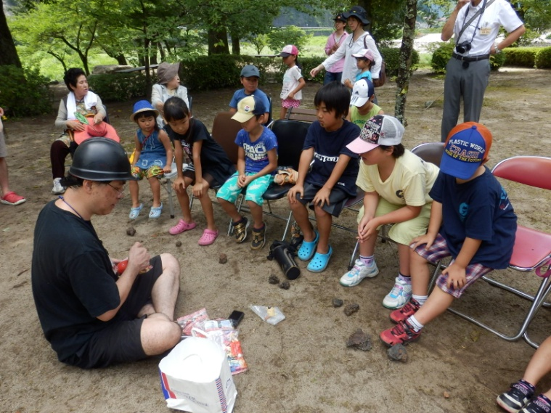
さすが，加計の少年少女，ほとんどカナクソをゲットしています。
一大きいカナクソをゲットした少年に，
林さんが作った焼き物がプレゼントされました。
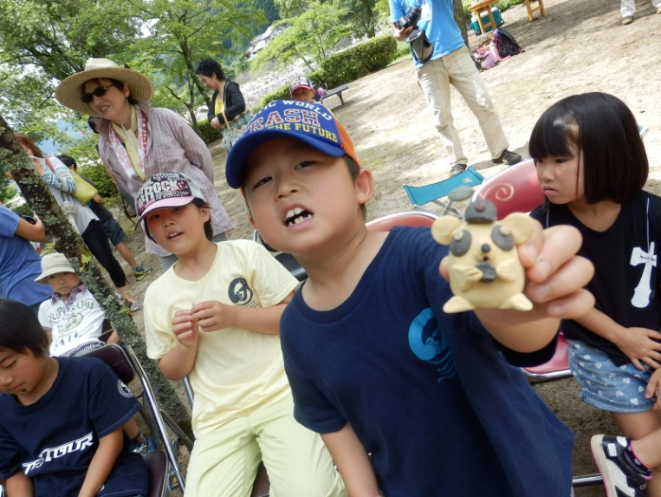
さあ，いよいよ可部の出番です。
ちょうど，日がさしてきて，二日酔いの額からは，汗がボタボタです。
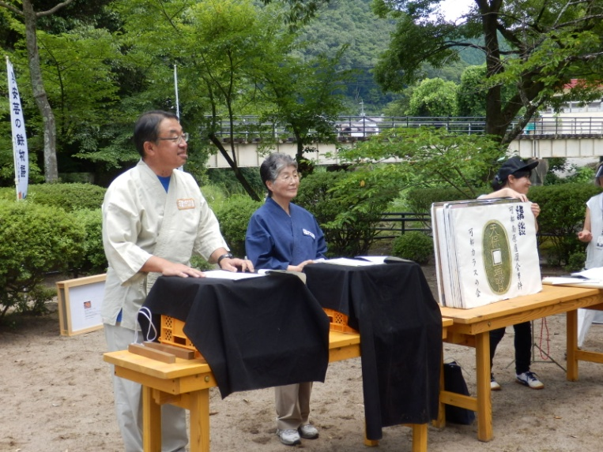
大人の話なのに，頑張って聞いてくれました。
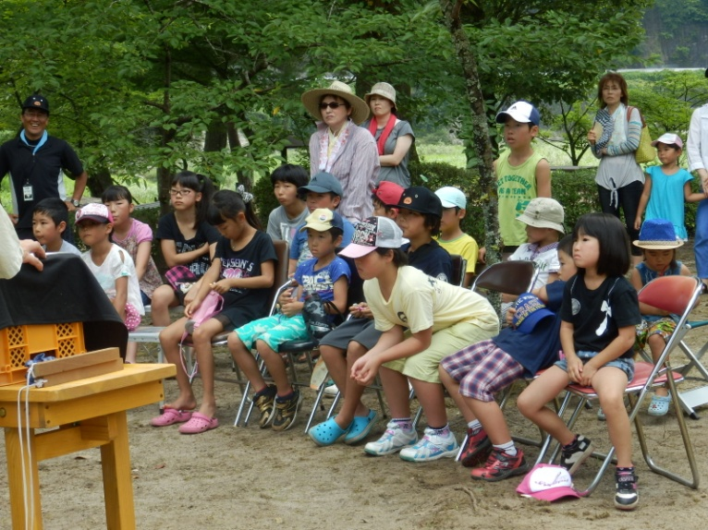
紙芝居をめくってくださっているのは，可部出身の佐々木さん。
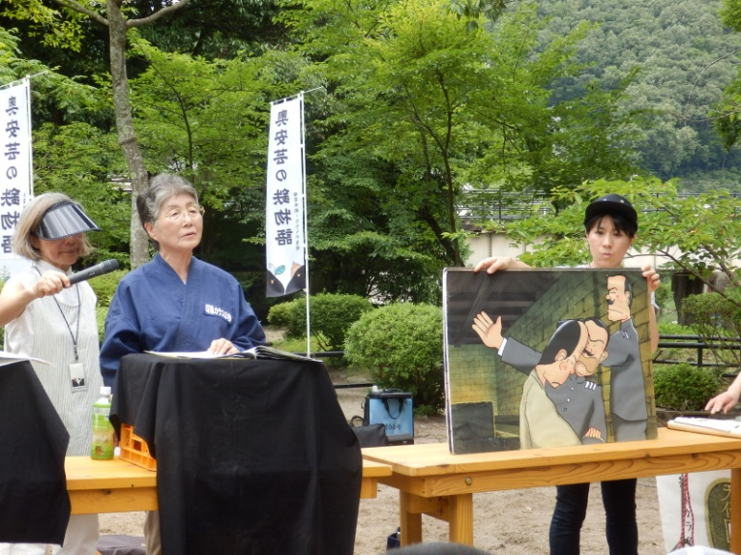
なんとか，無事終了。
つづいては，鍛冶屋のお兄さんの鎌の話です。
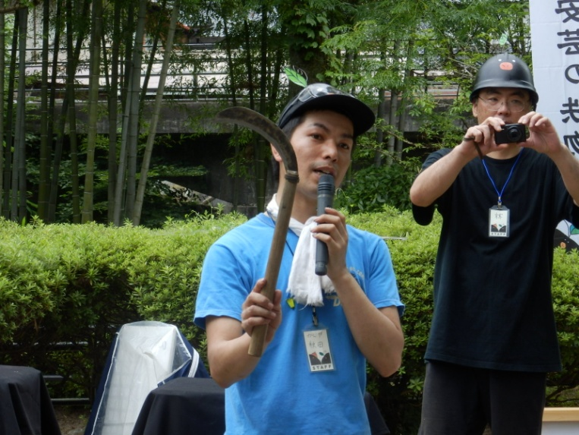
鎌の話の後は，みんなで公園の草取り。ナイスストーリーですね。
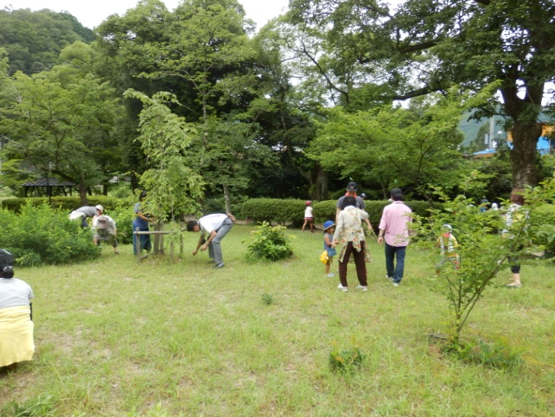
上森さんも
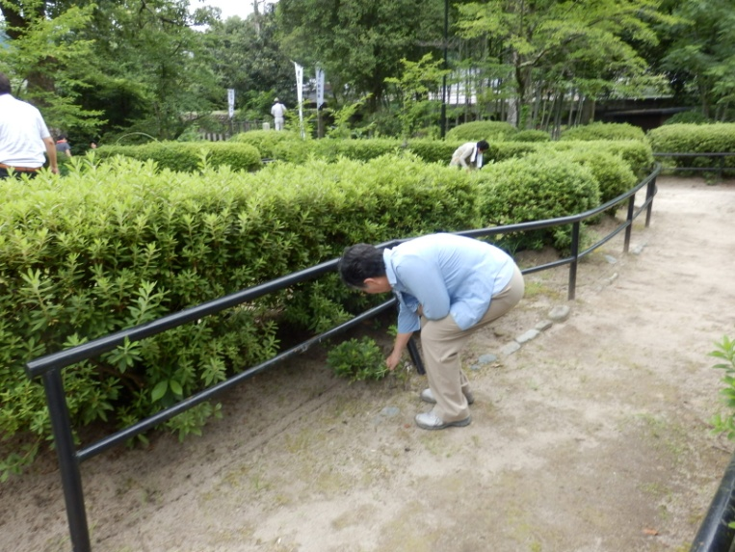
とても素晴らしい，ワークショップでした。
昼からのイベントの為，早々に失礼させていただきましたが，
本当に素晴らしい取り組みでした。
今後とも是非，交流を続けさせていただきたいと思います。

最後に，お礼に頂いた，かなくそ君とカナメちゃんの
焼き物を紹介しておきます。林さん（風炎窯）の作品です。
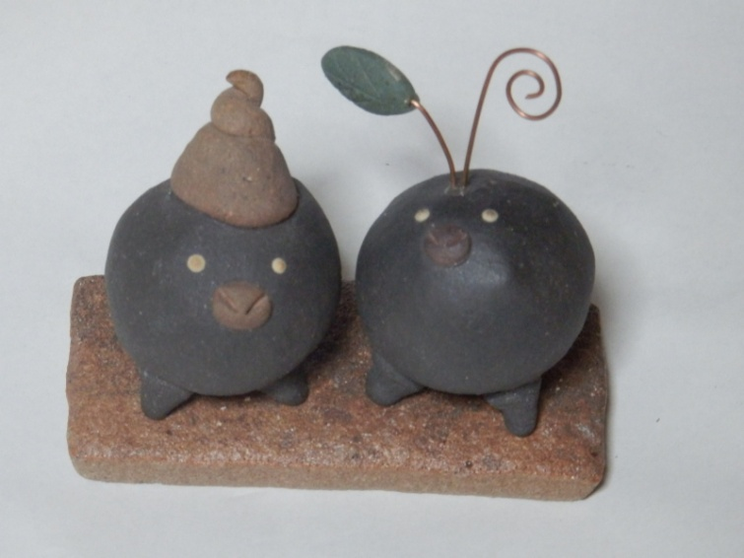

トップへ
活動トップへ

